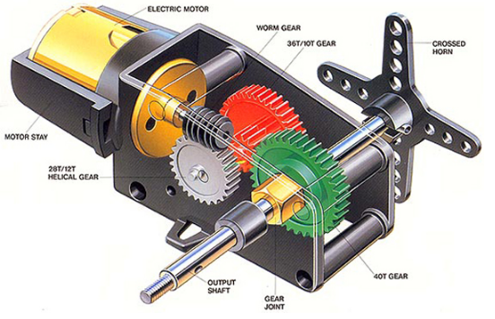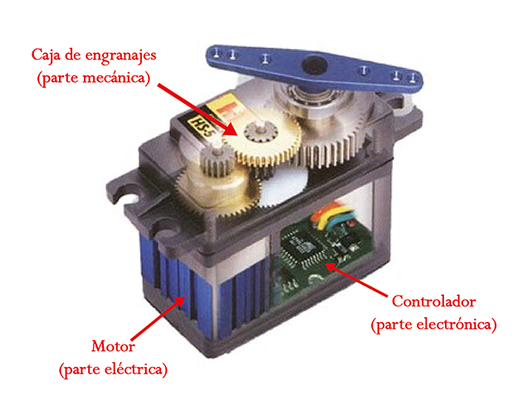

Practicas

Integrantes: Barbara badillo lópez Abigail ciriaco gonzalez Isabel OTrizBadillo Ernesto alonso yáñez lópez Gustavo teninete ángeles

# Practica 3. Servomotor

# Descripción de servo motor

# Un servomotor (o servo) es un tipo especial de motor que permite controlar la posición del eje en un momento dado un tipo con características especiales de control de posición. Al hablar de un servomotor se hace referencia a un sistema compuesto por componentes electromecánicos y electrónicos que está diseñado para moverse determinada cantidad de grados y luego mantenerse fijo en una posición.

# Objetivo

Adquirir los conocimientos necesarios para la identificación de tipos de actuadores tomando en cuenta cual será la finalidad de uso ventajas y desventajas, realizar prácticas con actuadores que permitan un acercamiento sobre del funcionamiento.

# Materiales

**Un servomotor** es un motor eléctrico al que podemos controlar tanto la velocidad, como la posición del eje que gira (también llamada dirección del eje o giro del rotor). Los servomotores no gira su eje 360º (aunque ahora hay algunos que si lo permiten), como los motores normales, solo giran 180º hacia la izquierda o hacia la derecha (ida y retorno).

**Cables**: un jumper es un tipo de socket rectangular de plástico que a su vez tiene en su interior dos o más sockets metálicos con un espacio entre ellos de 0.2 mm hechos de fósforo-bronce, de una aleación de cobre­-níquel, de estaño o de latón y con un color dorado o cromado, de tal manera que cuando se introducen y se empujan hacia los pines de un circuito, éstos cierran el circuito cubriendo completamente los pines, resultando en una conexión temporal.

**Protoboard:** Es una especie de tablero con orificios, en la cual se pueden insertar componentes electrónicos y cables para armar circuitos. Como su nombre lo indica, esta tableta sirve para experimentar con circuitos electrónicos, con lo que se asegura el buen funcionamiento del mismo.

**Arduino uno**: es una plataforma de hardware libre, basada en una placa con un microcontrolador y un entorno de desarrollo, diseñada para facilitar el uso de la electrónica en proyectos multidisciplinares.

**Cable (impresora):** transmite datos que se generan del Arduino a la pantalla de la aplicación de Arduino que permite la visualización de lo que ocurre con él, en su uso.

**Fritzing:** es el programa por excelencia para la realización de esquemas eléctricos en proyectos con Arduino. Es software open source. Dispone bibliotecas con la mayoría de componentes

**Programa Arduino uno:** Arduino es una plataforma de prototipos electrónica de código abierto (open – source) basada en hardware y software flexibles y fáciles de usar.

Procedimientos de la practica

Lo primero que debemos de saber es que el servo motor solo hace un giro de 180° y este puede realizar los giros según lo programemos podemos definir que solo gire ciertos grados o incluso que realice un ciclo para este caso se necesita una librería de Arduino que se llama Lo primero que debemos de saber es que el servo motor solo hace un giro de 180° y este puede realizar los giros según lo programemos podemos definir que solo gire ciertos grados o incluso que realice un ciclo para este caso se necesita una librería de Arduino que se llama Servo.h que nos permite interactuar con el servo a partir del Arduino para esta practica realizaremos un ciclo que realice un recorrido de 0 a 180° y retroceda hasta llegar a 0 como se inicializo

Diagrama 0-180 && 190-0

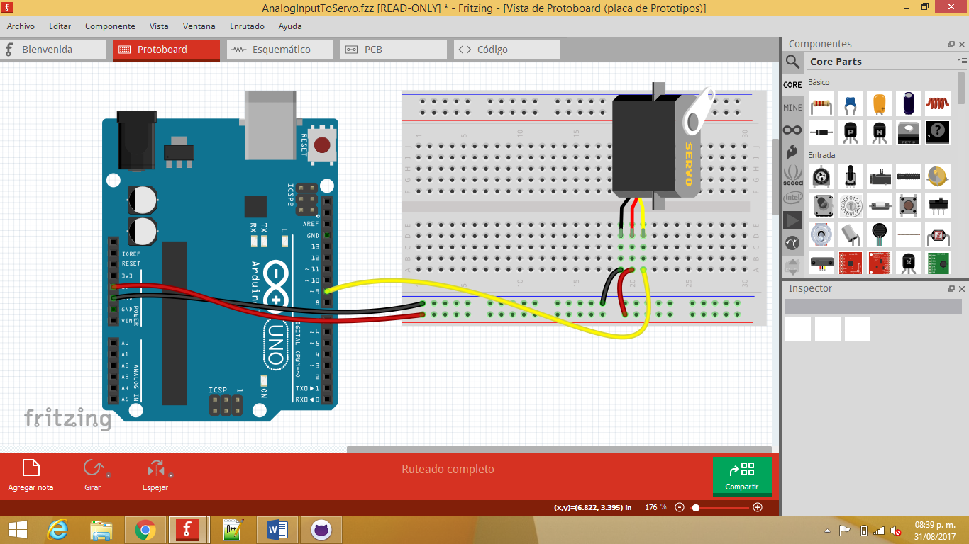

Código 0-180 && 190-0

#include <Servo.h>

// Declaramos la variable para controlar el servo

Servo servoMotor;

void setup() {

// Iniciamos el monitor serie para mostrar el resultado

Serial.begin(9600);

// Iniciamos el servo para que empiece a trabajar con el pin 9

servoMotor.attach(9);

// Inicializamos al ángulo 0 el servomotor

servoMotor.write(0);

}

void loop() {

// Vamos a tener dos bucles uno para mover en sentido positivo y otro en sentido negativo

// Para el sentido positivo

for (int i = 0; i <= 180; i++)

{

// Desplazamos al ángulo correspondiente

servoMotor.write(i);

// Hacemos una pausa de 25ms

delay(25);

}

// Para el sentido negativo

for (int i = 179; i > 0; i--)

{

// Desplazamos al ángulo correspondiente

servoMotor.write(i);

// Hacemos una pausa de 25ms

delay(25);

}

}

Diagrama potenciómetro

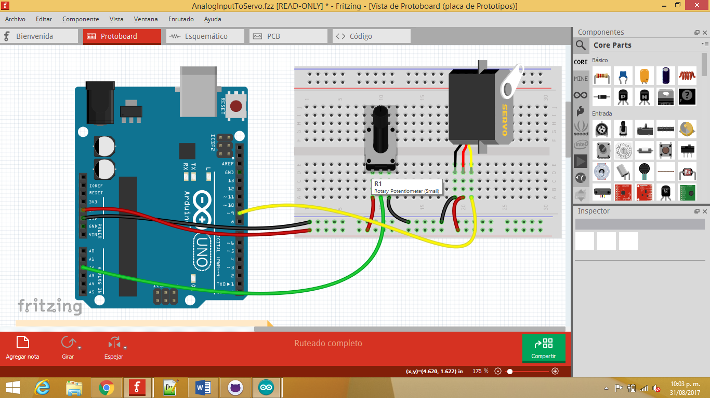

Código potenciómetro

#include <Servo.h>

Servo miServo;

const int pinPot=0;

const int pinServo=9;

const int pulsoMin=650;

const int pulsoMax=2550;

int valor;

int angulo;

void setup() {

// put your setup code here, to run once:

miServo.attach(pinServo,pulsoMin,pulsoMax);

}

void loop() {

// put your main code here, to run repeatedly:

valor = analogRead(pinPot);

angulo = map(valor,0,1023,180,0);

miServo.write(angulo);

delay(20);

}

# Conclusiones

Esta práctica nos permitió generar una simulación respecto a los actuadores, ya que con los espacios que se cuneta en la institución son espacios pequeños debido a que los actuadores son muy grandes y normalmente se utilizan únicamente en la industria